Systematic Review of Scopus Indexed Articles on the Topic of Iranian "City/ Cities"

Tajeddin Karami ¹ | Vahid Khashna Mastaali Beyglu ² | Hediye Molayari ³

1. Corresponding author, Assistant Professor of Geography and Urban Planning, Department of Geography, Faculty of Geographical Sciences, Kharazmi University, Tehran, Iran. E-mail: Karamit@khu.ac.ir
2. Master of Political Geography, Department of Geography, Faculty of Geographical Sciences, Kharazmi University, Tehran, Iran. E-mail: Vahid.khashn@gmail.com
3. Master of Geography and Urban Planning, Department of Geography, Faculty of Geographical Sciences, Kharazmi University, Tehran, Iran. E-mail: Hediyemolayari@gmail.com

Article Info | ABSTRACT
Article type:  Research Article  Article history:  Received 20 March 2023  Received in revised form 20 April 2023  Accepted 6 May 2023  Published online 10 June 2023  Keywords:  City,  Urbanization,  Scopus Scientific Database,  Systematic Review,  Iran. | In recent years, "City" as the main human settlement has become more important than ever. Cities, as the engine of growth and the main focus of increasing development challenges in environmental, socio-economic, political-institutional, spatial-critical, etc. dimensions, have found complex and diverse aspects and have turned the study of the city into a complex and interdisciplinary field. Iran is also a country that has begun, accelerated, and completed its rapid urbanization process after the second half of the twentieth century. However, the expansion of systematic urban studies on the subject of the city and its vital dimensions has been delayed. The aim of the present article is to systematically review published research with internationally valid indexes. For this purpose, all articles related to the subject of "Iranian cities" in the Scopus scientific database from 1964 to 2026 were analyzed. To extract and visualize the findings, Bibliometrix library tools in the Rstudio and VOSviewer programming environments were used, which can provide more appropriate findings. The results of the study show that in recent years, the volume of research on Iranian cities has expanded significantly. Accordingly, researchers active in the specialized fields of environmental health, geology, and epidemiology have played a prominent role in publishing their research in internationally indexed journals. However, the role of disciplines that specialize in studying cities (such as urban development, urban planning, urban management, architecture, etc.) has been less prominent. In addition, the co-occurrence analysis of keywords in the subsystems of natural-ecological, social-health, political-management, and physical-spatial issues shows that the published articles mainly reflect the urban issues and challenges of Iran and have less expressed innovations and innovative solutions to solve the problems.
Cite this article: Last Name, Initial., Last Name, Initial., & Last Name, Initial. (2023). Title of paper in lower case letters (except for initial letter of first word, initial of first word after a colon, and proper nouns). Applied Researches in Geographical Sciences, 57 (4), 1-20. DOI: http//doi.org/000000000000000000


© The Author(s). Publisher: Kharazmi University
DOI: http//doi.org/0000000000000000000000

Extended Abstract (700 -1000 words)

Introduction
In recent years, the "City" as the main human settlement has become more important than ever. Cities are engines of economic growth, centers of innovation, and at the same time the arena for the emergence and concentration of increasing development challenges in dimensions. In such a way that their study requires an interdisciplinary approach and the use of diverse analytical frameworks. Meanwhile, the intensification of the global urbanization trend, the increase in the concentration of population and activities in urban spaces, and consequences such as spatial inequality, environmental crises, weak urban governance, and fragility of infrastructure, have increased the need for in-depth scientific studies in this field. Our country, Iran, is also among the countries that have experienced its accelerated urbanization process since the second half of the twentieth century and has faced extensive demographic, spatial, and management changes in the urban system over the past few decades. However, the expansion of systematic studies and comprehensive analyses about the nature, trends, and patterns of knowledge production in the urban area has been delayed and scattered. In such a context, the aim of this article is to systematically review published research in the field of Iranian urban studies, with an emphasis on works with internationally recognized references, in order to provide a clear picture of scientific trends, thematic areas, and research gaps in this field.
Material and Methods
The research identified and analyzed the scientific backgrounds of articles published on the topic of "Iranian cities" with international indexes. Therefore, all articles related to the topic of "Iranian cities" that were indexed in the Scopus scientific database between 1964 and 2026 were identified and analyzed. This time period allows for the examination of long-term trends in the production of knowledge in the field of Iranian urban studies. After designing a targeted search strategy and applying filtering criteria, bibliometric data including author information, year of publication, organizational affiliation, keywords, and citation indices were extracted. To analyze and visualize the findings, the Bibliometrix package in the RStudio environment was used to perform descriptive analyses and scientometric indices; and the VOSviewer software was used to draw networks of co-authorship, co-citation, and co-occurrence of keywords. Using these tools made it possible to present a coherent picture of the trends, scientific structure, and thematic clusters of Iranian urban studies.
Results and Discussion
The research findings show that during the period, 4861 scientific articles on the topic of “Iranian cities” were published in the Scopus database. The annual growth rate of 1.79 percent indicates a gradual but increasing trend in the production of science. The average citation per article was 15 and the international participation rate was 21 percent, indicating the relatively active presence of our country’s researchers in the global scientific network. English, with a share of about 90 percent, was the dominant language of publication of articles. The scientific cooperation network was also formed in 9 clusters, and our country is in the third cluster with regional and intercontinental links. In terms of organization, Islamic Azad University, University of Tehran, and Tehran University of Medical Sciences had the largest share of productions, and a significant portion of influential researchers work in the fields of environmental health and health sciences. Also, the co-occurrence analysis of keywords in articles also shows five main clusters. The topics of these clusters have focused more on natural-ecological issues, pollution and urban health, physical development and growth of the city, and urban governance and planning. This shows that urban studies in our country are multidimensional but often problem-oriented in nature.
Conclusion
Scientific studies in the field of "City" in our country have grown significantly in recent years and have gradually moved towards interdisciplinary approaches. The high focus of research on the fields of environmental health, geology, and epidemiology indicates that the predominant orientation of urban research in the country is more focused on environmental issues and urban health, reflecting the severity of challenges such as air pollution, water crisis, and other environmental hazards in our cities. However, these studies mainly reflect Iran's urban issues and challenges and have less focus on providing innovations and creative solutions to solve these issues. In contrast, the contribution and impact of specialized disciplines such as urban planning, urban development, and architecture in the international scientific network is assessed to be relatively limited; a situation that could lead to weakening the theoretical and strategic foundations of urban knowledge in the country. Overall, although Iranian urban research has been in line with global developments, in order to achieve balanced and innovative problem-oriented development, simultaneous attention to theoretical, managerial, and solution-oriented dimensions is more necessary than ever.
Keywords: City, Urbanization, Scopus Scientific Database, Systematic Review, Iran.
.

مرور نظام‌مند مقاله‌‌های نمایه شده اسکوپوس در موضوع «شهر/ شهرهای» ایرانی
تاج‌الدین کرمی¹ ، وحید خشنا مستعلی بیگلو² ، هدیه مولایاری³
1. نویسنده مسئول، استادیار جغرافیا و برنامه‌ریزی شهری، گروه جغرافیا، دانشکده علوم جغرافیایی، دانشگاه خوارزمی، تهران، ایران. رایانامه: Karamit@khu.ac.ir
2.کارشناسی‌ ارشد جغرافیای سیاسی، گروه جغرافیا، دانشکده علوم جغرافیایی، دانشگاه خوارزمی، تهران، ایران. رایانامه: Vahid.khashn@gmail.com
3.کارشناسی ارشد جغرافیا و برنامه‌ریزی شهری، گروه جغرافیا، دانشکده علوم جغرافیایی، دانشگاه خوارزمی، تهران، ایران. رایانامه: Hediyemolayari@gmail.com

اطلاعات مقاله | چکیده
نوع مقاله:  مقاله پژوهشی  تاریخ دریافت: 20/10/1400  تاریخ بازنگری: 25/11/1400  تاریخ پذیرش: 28/11/1400  تاریخ انتشار: 25/1/1401  کلیدواژه‌ها:  شهر،  شهرنشینی،  پایگاه علمی اسکوپوس،  مرور نظام مند،  ایران. | در سال‌های اخیر، «شهر» به‌عنوان اصلی‌ترین سکونتگاه انسانی بیش از هر زمان دیگری اهمیت یافته است. شهرها به مثابه موتور رشد و کانون عمده چالش‌های فزاینده توسعه در ابعاد محیط‌زیستی، اجتماعی- اقتصادی، سیاسی- نهادی، کالیدی- فضایی و ... وجوه پیچیده و متنوعی یافته و مطالعه شهر را به حوزه‌ای میان‌رشته‌ای تبدیل کرده است. ایران نیز کشوری است که روند شهری‌شدن سریع خود را پس از نیمه دوم قرن بیستم آغاز، تسریع و به انجام رسانده است. با این وجود، گسترش مطالعات نظام‌مند شهری در موضوع شهر و ابعاد حیاتی آن با تأخیر گسترش یافت. هدف مقاله حاضر مرور نظام‌مند پژوهش‌های منتشر شده دارای نمایه‌های معتبر بین‌المللی است. به این منظور تمامی مقالات مربوط به موضوع «شهرهای ایران» در پایگاه علمی اسکوپوس 1964 تا 2026 مورد تحلیل قرار گرفت. جهت استخراج و مصورسازی یافته‌ها از ابزارهای کتابخانه Bibliometrix در محیط برنامه‌نویسی Rstudio و VOSviewer که بتوانند یافته‌های مناسب‌تری را ارائه بدهند، استفاده شد. نتایج پژوهش نشان می‌دهد که در سال‌های اخیر حجم پژوهش‌ها در خصوص شهرهای ایران به‌طور قابل‌توجهی گسترش یافته است. بر این اساس محققان فعال در زمینه‌های تخصصی بهداشت محیط، زمین‌شناسی و اپیدمولوژی نقش پررنگی در انتشار پژوهش‌های خود در مجلات دارای نمایه بین‌المللی داشته‌‌اند. اما نقش رشته‌هایی که به طور تخصصی به مطالعه شهر می‌پردازند (مانند شهرسازی، برنامه‌ریزی شهری، مدیریت شهری، معماری و ...) کم‌‌رنگتر بوده است. به علاوه تحلیل هم‌رخدادی کلمات کلیدی نیز در زیرنظام مسائل طبیعی- اکولوژیک، اجتماعی- سلامتی، سیاسی- مدیریتی و کالبدی- فضایی نشان می‌دهد که مقاله‌های منتشرشده عمدتاً بازتاب‌دهنده مسائل و چالش‌های شهری ایران بوده و کمتر به بیان نوآوری‌ها و راحل‌های نوآورانه برای حل مسائل پرداخته‌اند.
استناد: نام خانوادگی، نام؛ نام خانوادگی، نام؛ و نام خانوادگی، نام (1402). عنوان مقاله. تحقیقات کاربردی علوم جغرافیایی ، 57 (4)، 20-1. http//doi.org/0000000000000000000000000
ناشر: دانشگاه خوارزمی تهران. © نویسندگان.

مقدمه
شهر را می‌توان مجموعه‌ای پیچیده و چندلایه از فضاهای فیزیکی و عرصه‌های اجتماعی دانست که در بستر زمان شکل گرفته و دچار تحول شده است (قائمی، 1396: 15؛ مارتی و همکاران، 2019؛ جونز و همکاران، 2017). این ماهیت پویا و چندبعدی، زمینه‌ساز آن است که شهر تنها یک ساختار کالبدی نباشد، بلکه به‌عنوان پدیده‌ای گسترده و اثرگذار در زندگی انسان معاصر ایفای نقش کند. در همین راستا، شهرنشینی نیز به‌عنوان یکی از مهم‌ترین پدیده‌های عصر جدید مطرح گشته (رجبی جورشری و همکاران، 1402: 488) و پیش‌بینی می‌شود که تا سال 2050، بیش از 70 درصد از جمعیت جهان در مناطق شهری زندگی کنند (سرگلزایی و همکاران، 1402: 53). بدین‌ترتیب، تمرکز بیش از حد جمعیت و گسترش بی‌رویه فعالیت‌ها و تعاملات انسانی، فشار قابل‌توجهی بر محیط شهری وارد کرده و پیامدهایی چون تشدید مشکلات زیست‌محیطی، افزایش نابرابری‌های اجتماعی و محدودیت در دسترسی گروه‌های مختلف به منابع و خدمات شهری را به‌دنبال داشته است (اسکندری و همکاران، 1399: 2). به دنبال این شرایط، شهرها امروزه به‌عنوان یکی از دستورکارهای اصلی جهانی در کانون توجه سیاست‌گذاران و پژوهشگران قرار گرفته‌ است. حل چالش‌های نوپدید و دستیابی به اهداف پایداری در آن‌ها تنها با اتکا به رویکردهای سنتی امکان‌پذیر نیست. پیچیدگی مسائل شهری از بحران انرژی تا نابرابری‌های اجتماعی- فضایی، ضرورت اتکاء به ظرفیت‌های علمی، فناورانه و دانشی را بیش از پیش آشکار می‌کند. به بیان دیگر، توسعه شهرهای پایدار به میزان رشد علم، پیشرفت فناوری، تولید دانش بین‌رشته‌ای و ارتقای نظام نوآوری بستگی مستقیم دارد. شهر امروز نه صرفاً مصرف‌کننده علم، بلکه بستری برای تولید، آزمایش و به‌کارگیری آن است؛ ازاین‌رو گذار به شهر پایدار بدون تقویت زیرساخت‌های علمی و شناخت فرآیند رشد علم امکان‌پذیر نخواهد بود. امروزه موضوع «شهر» و بررسی مسائل آن، به صورت ماهیتی چندبعدی و میان‌رشته‌ای است. به‌گونه‌ای که شهر نه صرفاً به‌عنوان یک ساختار کالبدی، بلکه به‌مثابه نظامی پیچیده از تعاملات انسانی، اقتصادی، محیطی و .... مورد مطالعه قرار می‌گیرد. از این منظر، سه حوزه جغرافیا، علوم اجتماعی و معماری، به‌ترتیب در رشته‌های جغرافیای شهری، جامعه‌شناسی شهری و طراحی شهری به بررسی علمی شهر و مسائل آن اختصاص یابند. در ادامه، روش‌ها، منابع، آثار و ادبیات علمی این حوزه‌ها گسترش چشمگیری یافته و مبانی نظری متنوعی برای شناخت و تحلیل شهر در عرصه علمی شکل گرفت (ریاضی، 1392: 103). در واقع امروزه مطالعات مربوط به موضوع «شهر» نیز هم‌پای سایر حوزه‌ها گسترش یافته و به یک حوزه میان‌رشته‌ای پردامنه تبدیل شده است. به دلیل حجم گسترده مباحث و تحقیقات میان‌رشته‌ای پیرامون شهر؛ این موضوع از پیچیدگی خاصی برخوردار شده است. به نحوی که حجم بالایی از پژوهش‌های علمی در زمینه‌های گوناگون مربوط به شهر تولید و منتشر شده است. در چنین شرایطی، به نظر می‌رسد که نوعی پراکندگی، عدم انسجام و ضعف در پوشش جامع مطالعات و تحقیقات مربوط به شهر مشاهده می‌شود؛ به‌گونه‌ای که بسیاری از پژوهش‌های علمی بدون تداوم و ارتباط منطقی با یکدیگر انجام می‌گیرند. این وضعیت سبب گردیده تا عدم شناخت کافی از روندهای علمی، منجر به تکرار موضوعات پژوهشی و فقدان رویکردهای نوآورانه در این زمینه‌ها شود. در نتیجه آن که بخش قابل‌توجهی از ظرفیت‌های علمی و پژوهشی در گروه‌های علمی از تأثیرگذاری بالایی برخوردار نباشد. لذا آنچه که به عنوان مسئله اصلی در تحقیق برای محققان قرار دارد آن است تا به یک مرور نظام‌مند از مقالات علمی در پیرامون «شهر/ شهرها» در کشورمان پرداخته شود.
در ارتباط با پیشینه شناخت «شهر» در کشورمان؛ می‌توان اظهار داشت که این موضوع به عنوان یک بستر علمی؛ تحولات چندگانه‌ای را داشته است. در دهه‌های نخست، پژوهش‌ها عمدتاً معطوف به توصیف شهر (ادیبی، 1355؛ یوسفی‌فر، 1389)، تاریخ تحولات کالبدی (رهنمایی، 1367)، مهاجرت‌های روستا- شهری (ضرابی و رخشانی نسب، 1389)، رشد جمعیت (بردبار، 1388) و توسعه‌نیافتگی زیرساخت‌ها بوده‌اند (رباطی و عتاب، 1389). در دهه‌های بعد، به‌ویژه پس از دهه 1390، پژوهش‌ها به سمت تحلیل‌های ساختاری- کارکردی نظام شهری (کرمی‌خواه و همکاران، 1398)، برنامه‌ریزی شهری، عدالت فضایی (عبدی دانشپور و شفیعی، 1397)، تاب‌آوری شهری (پوراحمد و همکاران، 1397) و مدیریت شهری گرایش یافته‌اند (آیینی و همکاران، 1398). همچنین در سال‌های اخیر زمینه‌هایی مانند شهر هوشمند، شهر پایدار و ... رشد قابل توجهی یافته است (حاتمی و همکاران، 1401؛ خانپور و همکاران، 1400؛ حاتمی و همکاران، 1400). در مقابل برخلاف پژوهش‌های انجام شده در کشورمان که بیشتر متمرکز بر زمینه‌ها و موضوعات خاص بود، در بسیاری از کشورها تحلیل الگوهای تولید دانش به موضوعی جدی و مورد توجه تبدیل شده است. در سطح جهانی، این رویکرد نه‌تنها برای سنجش برونداد علمی پژوهشگران، مؤسسات و حتی کل کشورها به کار گرفته شده است (حسن و سینگ، 2016؛ پانات، 2014). بلکه برای تحلیل حوزه‌های علمی گوناگون نیز مورد استفاده قرار گرفته است (ساهیل و سوود، 2021؛ سان و همکاران، 2021؛ اسویله، 2019؛ ژئو و همکاران، 2019). افزون بر این، موضوعاتی همچون توسعه پایدار (سیانس و همکاران، 2022؛ ایکسی و همکاران، 2020) و حتی بحران‌های جهانی مانند همه‌گیری کووید–19 نیز با بهره‌گیری از این رویکردها مطالعه شده‌اند (کولاویزا و همکاران، 2021؛ اریستووینک و همکاران، 2020).
بنابراین آنچه که مشخص است؛ در کشورمان پژوهش‌های گسترده‌ای در پیرامون موضوع شهر انجام شده و هرکدام بر قلمروهای خاصی تمرکز یافته است. این زمینه‌ها امروزه با رشد سریع علم و افزایش قابل توجه انتشارات علمی، به یکی از دغدغه‌های مهم محققان تبدیل شده است. در چنین شرایطی شناخت مهمترین و اصلی‌ترین رویکردها در موضوع پژوهش‌ها، پراکندگی و تکرار پژوهش‌ها؛ موجب پیچیدگیِ فزاینده در شناسایی شکاف‌های پژوهشی گردیده است. از همین رو پژوهش حاضر بر آن است تا برخلاف رویکردهای مرسوم که به بررسی خود شهر و مسائل آن در کشورمان پرداخته‌اند، به مرور نظام‌مند تحقیقات منتشر شده در نمایه‌های بین‌المللی بپردازد. در واقع پژوهش به جای تمرکز بر زمینه‌ها و مسائل، به سازوکارهای تولید دانش، روندها، محورها و شبکه‌های علمی مرتبط با مفهوم «شهر» توجه می‌کند. چنین شناختی می‌تواند تصویر روشنی از وضعیت تولید دانش، محورهای اصلی تحقیقات، شکاف‌ها و کاستی‌های موجود در این حوزه فراهم آورد. درک این الگوها به پژوهشگران کمک می‌کند تا مسیرهای نو برای مطالعه شهر را شناسایی کرده و با پرهیز از تکرار موضوعات، به بررسی موضوعات کاربردی در زمینه مسائل مربوط به مناطق شهری بپردازند.
روش‌شناسی
در پژوهش به شناخت و تحلیل زمینه‌های علمی مقاله‌های منتشر شده با موضوع «شهر/ شهرهای» ایرانی با نمایه‌های بین‌المللی پرداخته شده است. جهت استخراج داده‌ها بر مناسب‌ترین و معتبرترین پایگاه‌ داده‌های انتشارات نتایج تحقیقات علمی تأکید شده است (نصیری زارع و کرم، 1401). بر این اساس، سه پایگاه علمی اسکوپوس، وب‌آوساینس و گوگل اسکالر که پوشش بالایی از مجلات علمی به انتشار نتایج تحقیقات علمی اقدام می‌کنند. معیارهای انتخاب داده‌ها در هریک از پایگاه‌ داده‌های پیش‌گفته مبتنی بر جدول (1)، بوده است.

جدول (1). مقایسه پایگاه‌های علمی استنادی در انتشار منابع علمی
ردیف | ویژگی | پایگاه‌های علمی استنادی
ردیف | ویژگی | Google Scholar | Scopus | Web of Science
1 | دسترسی آسان به پایگاه (رایگان باشد) | رایگان | غیر رایگان | غیر رایگان
2 | جامع بودن اطلاعات استنادی منابع علمی | خوب | بسیار خوب | بسیار خوب
3 | پوشش مجلات علمی معتبر | بسیار خوب | بسیار خوب | بسیار خوب
4 | نخستین انتشار منبع علمی مرتبط با موضوع | نامشخص | 1964 | 1975
5 | تعداد منابع علمی انتشار یافته مرتبط با موضوع | نامشخص | 5276 | 5114
6 | بالاترین استناد یک منبع علمی در پایگاه | نامشخص | 677 | 548
7 | بررسی نهایی
منبع: یافته‌های پژوهش، 1404

بررسی انجام شده در خصوص مقایسه‌ پایگاه‌های علمی نشان داد که پایگاه اسکوپوس به‌عنوان منبع اصلی برای تشکیل بانک داده‌های پژوهش انتخاب شد. با این حال، فرایند جستجوی داده‌ها در این پایگاه باید از طریق نشانگرهای جستجو به‌صورت نظامند و هدفمند انجام گردد. در گام نخست، معیار انتخاب منابع به گونه‌ای تعیین شد که در میان نویسندگان هر منبع علمی، حداقل یکی از آن‌ها دارای وابستگی سازمانی به کشورایران باشد. نتایج این مرحله نشان می‌دهد که در مجموع 1053702 منبع علمی با این ویژگی در پایگاه اسکوپوس وجود دارد. بررسی اولیه‌ این منابع نیز نشان می‌دهد که بخش قابل‌توجهی از نتایج، هرچند توسط پژوهشگران ایرانی انجام شده، اما موضوع یا محتوای آن‌ها ارتباط مستقیمی با کشور ایران ندارد. این منابع حاصل همکاری‌های علمی از سوی محققین ایرانی با پژوهشگران سایر کشورها در زمینه‌های گوناگون علمی بوده است. لذا در مرحله‌ دوم، معیار محدودکننده‌ دیگری انجام شد تا تنها آن دسته از منابعی انتخاب شوند که در عنوان، چکیده یا کلیدواژه‌های خود کلمه «ایران» را دارند. اجرای این جستجو، تعداد نتایج را به 174821 منبع علمی محدود کرد. در مرحله سوم، به‌عنوان مهم‌ترین مرحله‌ انتخاب، لازم بود منابع براساس موضوع پژوهش «شهر» محدود شوند تا داده‌های نهایی صرفاً شامل منابعی باشند که به‌صورت مستقیم به مفهوم شهر پرداخته‌اند. حاصل این جستجو نیز شامل 5276 منبع علمی بود. در مرحله پایانی نیز محقق جهت اطمینان از صحت منابع جمع‌آوری شده اقدام به بررسی اطلاعات کرد تا اطمینان کاملی از منابع به دست بیاورد. در این بررسی آنچه که بسیار حایز اهمیت بود، در میان منابع بسیاری از آن‌ها شامل یادداشت‌ها، نظرسنجی‌ها، فصل کتاب و ... بوده، در این بخش تنها مقالات علمی که از اعتبار بالایی در میان منابع برخوردار بودند، جهت تشکیل بانک داده، استفاده شدند، شکل (1).

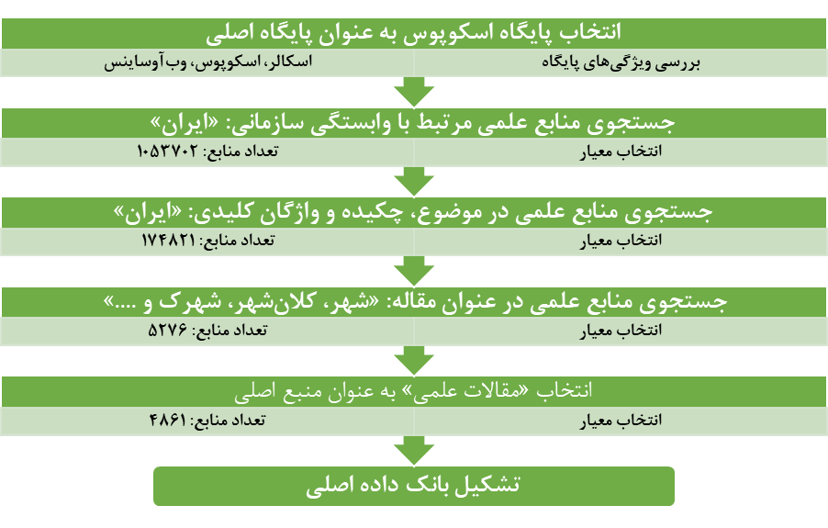
شکل (1). تشکیل بانک داده در پژوهش

با توجه به نوع پژوهش، از ابزارهای کتابخانه Bibliometrix در محیط برنامه‌نویسی Rstudio و VOSviewer که بتوانند یافته‌های مناسب‌تری را ارائه بدهند، استفاده خواهد شد. برای اطمینان از روایی و پایایی تحقیق، مجموعه‌ای از اقدامات نظام‌مند و هدفمند نیز انجام شد. به‌منظور دستیابی به جامع‌ترین و معتبرترین داده‌ها، پایگاه اطلاعاتی اسکوپوس به‌عنوان مناسب‌ترین منبع انتخاب شد؛ زیرا این پایگاه از پوشش گسترده، نمایه‌سازی معتبر مجلات علمی بین‌المللی و امکان استخراج شاخص‌های استنادی دقیق برخوردار است. در فرآیند جستجو، کلمات کلیدی مرتبط و هدفمند با موضوع پژوهش و هم‌راستا با اهداف مطالعه انتخاب گردید تا از ورود داده‌های غیرمرتبط جلوگیری شود. همچنین، کلیه نتایج جستجو به‌صورت دقیق مورد بررسی قرار گرفت تا منابع نامربوط حذف شوند.
نتایج و بحث
- توصیف منابع علمی
نخست به توصیف منابع علمی جستجو شده برای موضوع «شهر» در پایگاه علمی اسکوپوس پرداخته می‌شود. تعداد 4861 مقاله علمی مربوط به موضوع در طول دوره زمانی 2026- 1964 شناسایی گردید.

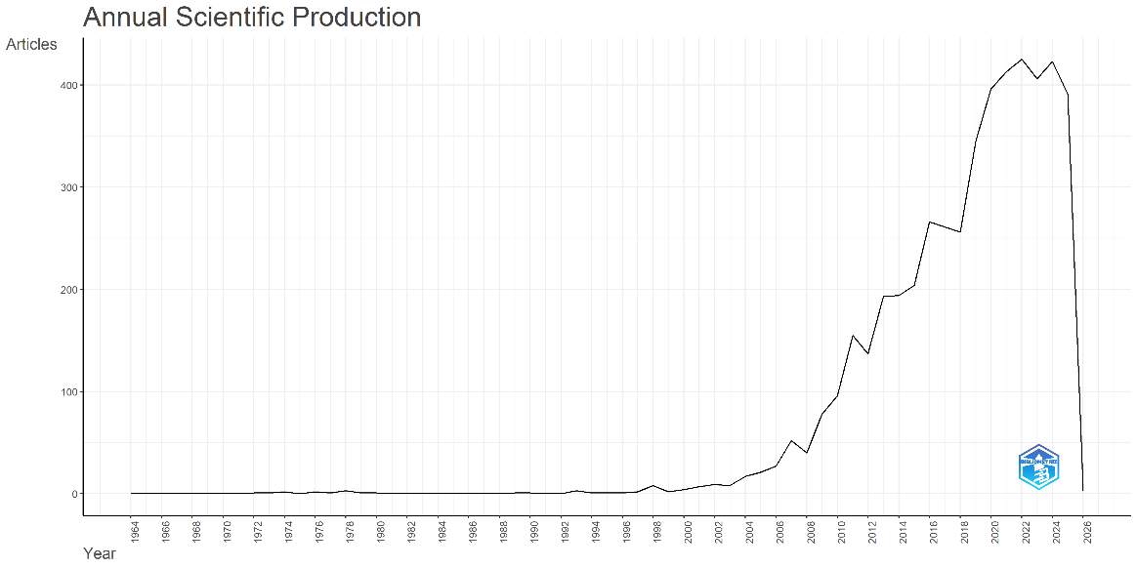
شکل (2). روند انتشار مقالات علمی محققان ایرانی با محور شهر
منبع: یافته‌های پژوهش، 1404

نرخ رشد سالیانه مقالات علمی 79/1 درصد بوده و به طور متوسط تعداد 15 استناد برای هر مقاله علمی در پایگاه وجود دارد. میزان مشارکت و همکاری علمی بین‌المللی، 2/21 درصد بوده و زبان انگلیسی بیشترین زبان انتشار مقالات بوده است. همچنین زبان فارسی نیز 9 درصد از انتشار مقالات علمی است.

جدول (2). مقالات علمی جستجو شده در پایگاه اسکوپوس
معیار | فراوانی | زبان انتشار مقالات | تعداد | درصد (٪)
دوره زمانی | 1964-2026 | انگلیسی | 4370 | 9/89
تعداد اسناد علمی | 4861 | فارسی | 452 | 3/9
نرخ رشد سالیانه | 79/1 | عربی | 21 | 4/0
متوسط تعداد استناد اسناد علمی | 45/15 | فرانسوی | 8 | 2/0
متوسط میانگین سنی منابع | 67/60 | پرتغالی | 4 | 1/0
تعداد نویسندگان | 9333 | اسپانیایی | 3 | 1/0
نویسندگان مشترک در هر اسناد | 35/8 | ترکیه‌ای | 2 | 04/0
مشارکت بین‌المللی | 23/21 | سایر | 1 | 02/0
منبع: یافته‌های پژوهش، 1404

- تحلیل شبکه همکاری‌های بین‌المللی محققان ایرانی در موضوع «شهر»
تحلیل همکاری‌های علمی بین‌المللی می‌تواند تصویری جامع از الگوی تولید و انتشار دانش توسط محققان ایرانی در سطح جهانی ارائه دهد. این نوع تحلیل به شناسایی کشورها و مؤسساتی که نقش گره‌های اصلی یا مراکز تأثیرگذار در شبکه علمی را دارند می‌پردازد و نشان می‌دهد که چگونه جریان‌های دانش در این حوزه شکل گرفته و توسعه یافته‌اند. این بررسی ابزاری مهم برای درک ساختار قدرت علمی، توزیع جغرافیایی پژوهش‌ها و میزان مشارکت جهانی است (نصیری زارع و همکاران، 1404: 82). در شکل (3)، شبکه هم‌تألیفی کشورهایی که محققان کشورمان با آن‌ها مشارکت داشته‌اند، نشان داده شده است. در این شکل، هر کشور به‌عنوان یک نود و ارتباطات میان آن‌ها به‌صورت یال‌های شبکه مشخص شده‌اند. اندازه نودها متناسب با حجم تولیدات علمی هر کشور و رنگ آن‌ها براساس دوره‌های زمانی انتشار مقالات نشان داده شده است.

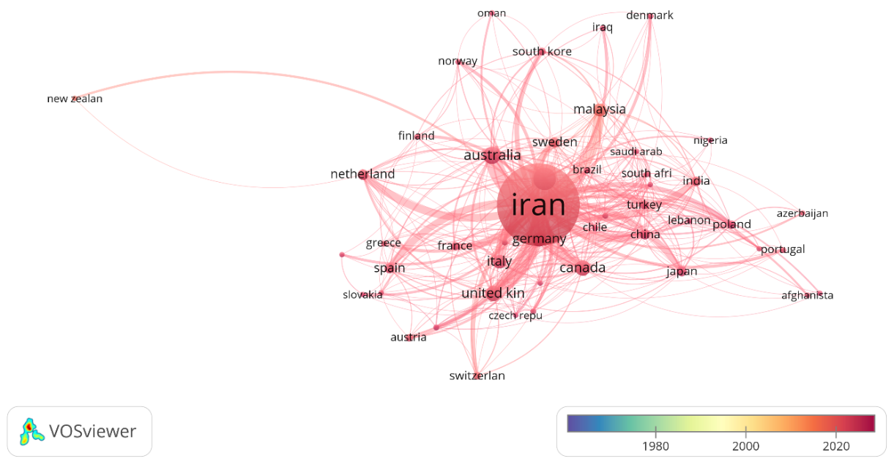
شکل (3). شبکه هم‌تألیفی (همکاری) محققان ایران با محققان سایر کشورها در انجام تحقیقات با محور شهر
منبع: یافته‌های پژوهش، 1404

شبکه هم‌تألیفی براساس 48 کشور در 9 خوشه شکل گرفته‌ است. این خوشه‌ها نشان‌دهنده چندقطبی بودن همکاری‌های بین‌المللی و جغرافیایی میان محققان است. در هرکدام از خوشه‌ها کشورهایی که بیشترین تعداد مقالات و همکاری را دارند به عنوان نودهای مرکزی مشخص شده‌اند، جدول (3).

جدول (3). شبکه هم‌تألیفی بین‌المللی محققان ایران در موضوع شهر
خوشه | کشورها | تعداد | درصد (٪) | نود (کشور) سرآمد | نود (کشور) مرکزی
اول | سوئد، هند، ترکیه، برزیل، پاکستان، شیلی، آفریقای جنوبی، لبنان، امارات متحده عربی، نیجریه، عربستان سعودی | 11 | 9/22 | سوئد | سوئد
دوم | ایتالیا، چین، فرانسه، بلژیک، هنگ کنگ، رومانی، جمهوری چک، لیتوانی | 8 | 7/16 | ایتالیا | ایتالیا
سوم | ایران، استرالیا، مالزی، کره جنوبی، نروژ، فنلاند، عراق، عمان | 8 | 7/16 | ایران | ایران
چهارم | آلمان، اسپانیا، اتریش، یونان، ویتنام، اسلواکی، مجارستان | 7 | 6/14 | آلمان | آلمان
پنجم | لهستان، پرتغال، آذربایجان، ایسلند | 4 | 3/8 | لهستان | لهستان
ششم | ژاپن، افغانستان، ایرلند | 3 | 2/6 | ژاپن | ژاپن
هفتم | بریتانیا، کانادا، سوئیس | 3 | 2/6 | بریتانیا | بریتانیا
هشتم | هلند، نیوزیلند | 2 | 2/4 | هلند | هلند
نهم | ایالات متحده، دانمارک | 2 | 2/4 | ایالات متحده | ایالات متحده
جمع | - | 48 | 100 % | - | -
منبع: یافته‌های پژوهش، 1404

کشور ایران در خوشه سوم قرار دارد. در این خوشه کشورهای استرالیا، مالزی، کره جنوبی، نروژ، فنلاند، عراق و عمان قرار دارند. حضور این کشورها در این خوشه، بیانگر ماهیت ترکیبی از همکاری‌های علمی منطقه‌ای (آسیا و خاورمیانه) و بین‌قاره‌ای (اروپا و اقیانوسیه) است. محوریت اصلی کشور در این شبکه نشان می‌دهد که محققان ایرانی در حوزه مطالعات شهری توانسته‌اند نقش فعال و پیونددهنده‌ای میان کشورها در این شبکه ایجاد کنند.

- تحلیل عملکرد علمی و تأثیرگذاری محققان ایرانی در موضوع «شهر»
شناخت محققان کلیدی و وابستگی سازمانی آنان کمک می‌کند تا ساختار نهادی تولید علم و مراکز اصلی تأثیرگذار در این حوزه شناسایی شوند. این نوع تحلیل در واقع نشان می‌دهد که دانش بیشتر از کدام نهادهای علمی بوده و چه سازمان‌هایی بیشترین سهم را در تولید، همکاری و انتشار مقالات علمی دارند. این بررسی همچنین امکان تحلیل روابط بین‌دانشگاهی و نقش مؤسسات در سیاست‌گذاری علمی را فراهم می‌کند. اما در این بخش از پژوهش نخست به شناسایی محققان تأثیرگذار که به عنوان گره‌های اصلی در انجام مقالات علمی در موضوع مورد نظر نقش اساسی داشته‌اند، می‌پردازیم. در شکل (4)، شبکه علمی محققان ارائه شده است.

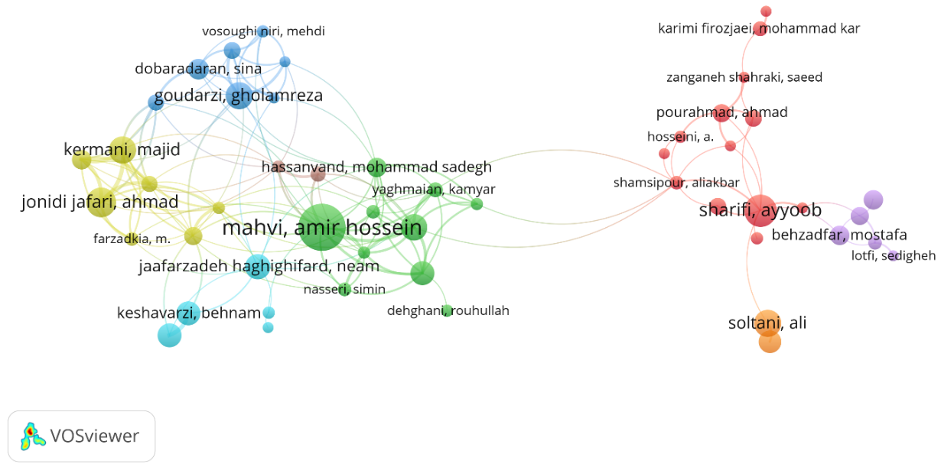
شکل (4). شبکه هم‌تألیفی (همکاری) محققان ایران در انجام مقالات علمی
منبع: یافته‌های پژوهش، 1404

همچنین در جدول (4) محققان برتر، وابستگی سازمانی و زمینه‌های علمی- تخصصی آنان ارائه شده است. نتایج نشان می‌دهد که با وجود آنکه مباحث و زمینه‌های تخصصی مربوط به «شهر» غالباً در رشته‌های تحصیلی برنامه‌ریزی شهری، شهرسازی، معماری و .... ارائه می‌گردد، اما غالباً محققان کلیدی و اثرگذار بیشتر در زمینه‌های علمی بهداشت و محیط‌زیست قرار دارند. بیشترین وابستگی سازمانی محققان نیز در دانشگاه‌های علوم‌پزشکی است.

جدول (4). محققان اثرگذار و برتر در انجام مقالات علمی در موضوع شهر
رتبه | محقق | وابستگی سازمانی | زمینه علمی | تعداد مقالات | استنادات | وزن ارتباطات علمی
1 | امیرحسین مهوی | دانشگاه علوم پزشکی تهران | بهداشت محیط | 41 | 1938 | 54
2 | احمد جنیدی جعفری | دانشگاه علوم پزشکی ایران | بهداشت محیط | 26 | 610 | 61
3 | غلامرضا گودرزی | دانشگاه علوم پزشکی جندی شاپور اهواز | بهداشت محیط | 24 | 1008 | 37
4 | مجید کرمانی | دانشگاه علوم پزشکی ایران | بهداشت محیط | 24 | 458 | 63
5 | رامین نبی‌زاده نودهی | دانشگاه علوم پزشکی تهران | بهداشت محیط | 23 | 1026 | 58
6 | نعمت‌الله جعفرزاده حقیقی | دانشگاه علوم پزشکی جندی شاپور اهواز | بهداشت محیط | 22 | 462 | 11
7 | بهنام کشاورزی | دانشگاه شیراز | زمین‌شناسی | 21 | 1326 | 23
8 | فرید مور | دانشگاه شیراز | زمین‌شناسی | 21 | 1544 | 21
9 | مسعود یونسیان | دانشگاه علوم پزشکی تهران | اپیدمیولوژی | 21 | 874 | 39
10 | نادر زالی | دانشگاه گیلان | شهرسازی | 20 | 70 | 5
منبع: یافته‌های پژوهش، 1404

در جدول (5) نیز مهمترین مراکز علمی و دانشگاهی کشورمان ارائه شده است. براساس نتایج، دانشگاه آزاد اسلامی، دانشگاه تهران و دانشگاه علوم ‌پزشکی تهران به عنوان سه مرکز علمی برتر که فعالیت‌های بیشتری در این زمینه انجام داده‌اند، قرار دارند.

جدول (5). مراکز علمی- پژوهشی برتر در انجام تحقیقات شهر
رتبه | مراکز دانشگاهی و علمی | فراوانی
1 | دانشگاه آزاد اسلامی | 1603
2 | دانشگاه تهران | 1225
3 | دانشگاه علوم پزشکی تهران | 582
4 | دانشگاه علوم پزشکی شهید بهشتی | 418
5 | دانشگاه تربیت مدرس | 390
6 | دانشگاه علوم پزشکی کرمان | 379
7 | دانشگاه علوم پزشکی جندی شاپور اهواز | 370
8 | دانشکده پزشکی | 302
9 | دانشگاه علوم پزشکی اصفهان | 301
10 | دانشگاه شهید بهشتی تهران | 294
منبع: یافته‌های پژوهش، 1404

- تحلیل زمینه‌های علمی «شهر»
اما درک موضوع «شهر» و اینکه مهمترین پژوهش‌های علمی در این زمینه کدام‌اند، یکی از مهمترین بخش‌های تحلیل در تحقیق است. در این بخش نخست مقالات تأثیرگذار و پراستناد بررسی می‌شوند تا مهم‌ترین رویکردها و چارچوب‌های نظری مشخص گردند. سپس با استفاده از هم‌رخدادی کلمات کلیدی، به درک عمیق‌تری از موضوع شهر در پژوهش‌های علمی کشور ایران پرداخته شد. در جدول (6)، مهمترین مقالات علمی که در واقع از تعداد استنادهای بالایی برخوردار هستند، ارائه شده است.

جدول (6). پراستنادترین مقالات علمی محققان ایرانی در موضوع شهر
رتبه | نویسندگان | عنوان مقاله | استناد
رتبه | نویسندگان | عنوان مقاله | مجموع | میانگین | نرمال شده
1 | ارسنجانی، هلبیچ، کاینز و بولورانی | ادغام مدل‌های رگرسیون لجستیک، زنجیره مارکوف و اتوماتای ​​سلولی برای شبیه‌سازی توسعه شهری | 677 | 08/52 | 82/34
2 | داداش‌پور، عزیزی و مقدسی | تغییر کاربری زمین، شهرنشینی و تغییر در الگوی منظر در یک منطقه شهری | 636 | 86/90 | 05/25
3 | دهقانی، مور و اخباری‌زاده | آلودگی میکروپلاستیک در گرد و غبار شهری ته نشین شده، کلان شهر تهران، ایران | 504 | 56 | 50/21
4 | عزیزی و همکاران | عوامل خطر قلبی عروقی در جمعیت شهری ایران: مطالعه قند و لیپید تهران | 476 | 83/19 | 03/6
5 | عزیزی، صالحی، اعتمادی و زاهدی اصل | شیوع سندرم متابولیک در یک جمعیت شهری: مطالعه قند و لیپید تهران | 458 | 91/19 | 94/6
6 | امیری، ونگ، علیمحمدی و علوی پناه | دینامیک مکانی- زمانی دمای سطح زمین در رابطه با پوشش گیاهی کسری و کاربری/ پوشش زمین در منطقه شهری تبریز، ایران | 415 | 41/24 | 62/13
7 | نبوی پله‌سرایی و همکاران | مدل‌سازی مصرف انرژی و ارزیابی چرخه حیات زیست‌محیطی برای سیستم‌های زباله‌سوز و دفن زباله مدیریت پسماند جامد شهری - مطالعه موردی در کلان‌شهر تهران | 408 | 33/45 | 41/17
8 | یوسفی، قوچانی و محوی | ارزیابی ریسک سلامت ناشی از فلوراید در آب آشامیدنی ساکنان شهرستان پلدشت، شمال غرب ایران | 366 | 75/45 | 74/15
9 | دارابی و همکاران | نقشه‌برداری خطر سیل شهری با استفاده از مدل‌های GARP و QUEST: مطالعه تطبیقی ​​تکنیک‌های یادگیری ماشین | 345 | 29/49 | 59/13
10 | پورتقی و پورقاسمی | ارزیابی و نقشه‌برداری پتانسیل چشمه‌های آب زیرزمینی مبتنی بر GIS در شهرستان بیرجند، استان خراسان جنوبی، ایران | 283 | 58/23 | 83/14
منبع: یافته‌های پژوهش، 1404

بررسی نشان می‌دهد که تمرکز اصلی پژوهش‌ها بر: تحلیل فضایی توسعه شهری، پایداری محیطی و سلامت عمومی در بستر شهرنشینی است. در این زمینه غالب تحقیقات با بهره‌گیری از GIS، سنجش از دور و یادگیری ماشین، به پیش‌بینی گسترش شهری، تغییر کاربری زمین و ارزیابی خطرات طبیعی پرداخته‌اند. همچنین برخی از پژوهش‌ها با رویکرد اکولوژیکی و زیست‌محیطی، به موضوعاتی چون آلودگی هوا و آب، مدیریت پسماند، میکروپلاستیک‌های ناشی از گردوغبار و خطرات ناشی از تغییرات اقلیمی و سیلاب‌های شهری توجه داشته‌اند. در کنار این موضوعات، بخشی دیگر از پژوهش‌ها بر بررسی سلامت و شهرنشینی در ایران متمرکز بوده و نشان داده‌اند که نحوه‌ توسعه و کیفیت محیط شهری می‌تواند به‌طور مستقیم بر سلامت جسمی و روانی ساکنان تأثیر بگذارد. پس از شناخت موضوعات اصلی، در بخش بعدی، به تحلیل هم‌رخدادی کلمات کلیدی در موضوع مقالات علمی خواهیم پرداخت. در شکل (5) ارائه شده است. نودها، کلمات کلیدی هستند. اندازه بزرگی و کوچکی آن‌ها براساس تعداد هم‌رخدادی آن‌ها و رنگ آن‌ها بیانگر خوشه‌های شکل گرفته است.

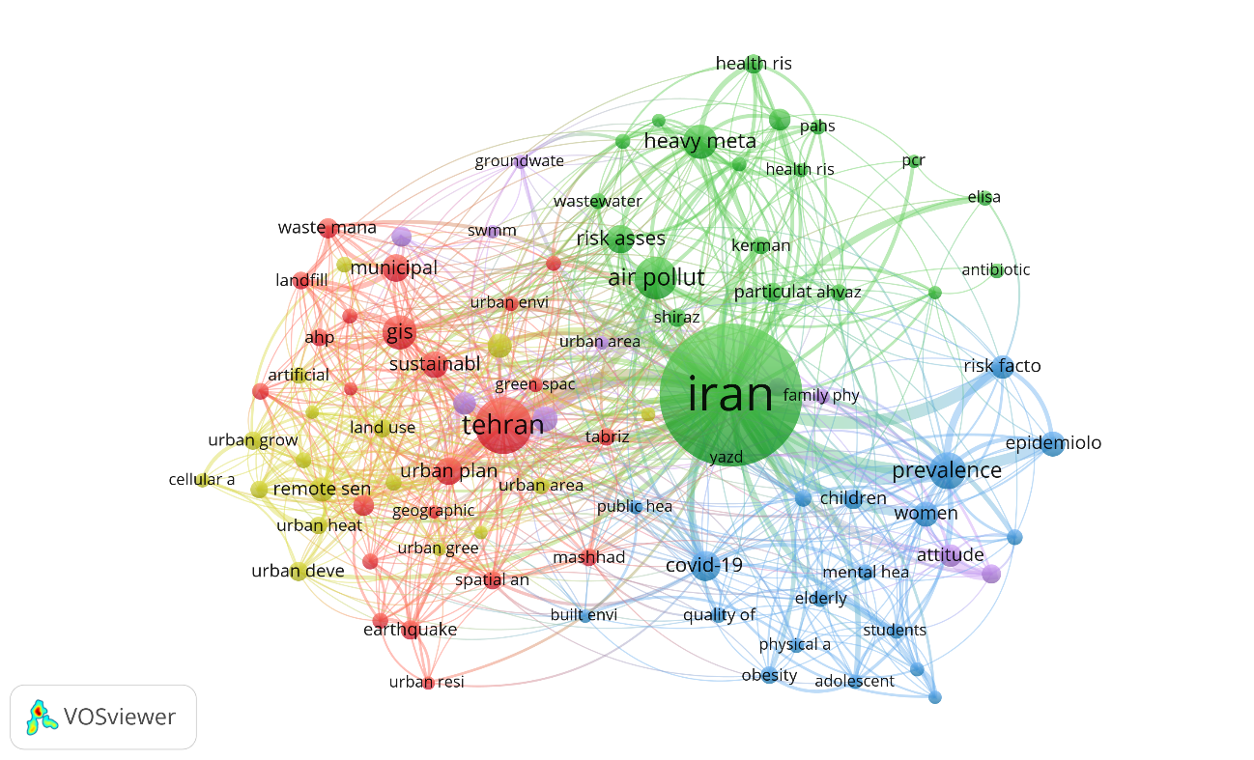
شکل (5). شبکه هم‌رخدادی کلمات کلیدی در مقالات علمی موضوع شهر
منبع: یافته‌های پژوهش، 1404

پنج خوشه اصلی براساس یافته‌های تحقیق شناسایی گردید. در خوشه نخست، کلمات کلیدی: «ضایعات، ضایعات جامد شهری، تحلیل مکانی، محل دفن زباله و فضای سبز» قرار دارند. این کلمات نشانگر نخستین موضوع پژوهش‌ها بوده که بر مدیریت منابع و کاهش اثرات منفی فعالیت‌های انسانی در محیط‌های شهری در ایران قرار دارد. همچنین کلمات GIS، تحلیل مکانی، سیستم اطلاعات جغرافیایی، یادگیری ماشین، AHP و TOPSIS نیز نشان می‌دهد که محققان در این پژوهش‌ها سعی نموده‌اند تا با بهره‌گیری از این روش‌ها به برنامه‌ریزی و مکان‌یابی شهری بپردازند. کلمه کلیدی «تهران» نیز به عنوان نود اصلی مرکزی قرار دارد. این یافته نیز نشان می‌دهد که مطالعه موردی بیشتر پژوهش‌ها بر شهر «تهران» متمرکز بوده است. در خوشه دوم نیز کلمات کلیدی: «آلودگی هوا، فلزات سنگین، ذرات معلق، گرد و غبار، فاضلاب و خاک» قرار دارند. نتایج نشان می‌دهند که در خوشه دوم نیز پژوهش‌ها عمدتاً به منابع مختلف آلودگی (هوا، آب و خاک) و تأثیر آن‌ها بر سلامت عمومی پرداخته‌اند. همچنین کلمات کلیدی: «ارزیابی ریسک سلامت، ریسک سلامت، مرگ‌ومیر و PAHs» نشان دهنده این است که موضوع اصلی در این خوشه بر رابطه میان آلودگی‌های شهری و پیامدهای زیستی- سلامتی قرار داشته است.

جدول (7). شبکه هم‌رخدادی کلمات کلیدی مقالات علمی در موضوع شهر
خوشه | کلمات کلیدی | تعداد | درصد (٪) | نود (کلمه) سرآمد | نود (کلمه) مرکزی
اول | تهران، GIS، برنامه‌ریزی شهری، ضایعات جامد شهری، تحلیل مکانی، محل دفن زباله، توسعه پایدار، مدیریت پسماند، AHP، تبریز، مشهد، مکان‌یابی، زلزله، یادگیری ماشینی، محیط‌زیست، فضای سبز، تاب‌آوری، آسیب‌پذیری، پایداری، سیستم اطلاعات جغرافیایی، محیط‌زیست شهری، تاب‌آوری شهری، TOPSIS | 23 | 6/25 | تهران | تهران
دوم | ایران، آلودگی هوا، فلزات سنگین، ارزیابی ریسک، ذرات معلق، ارزیابی ریسک سلامت، اهواز، کرمان، آلودگی، شیراز، آب آشامیدنی، گرد و غبار، ریسک سلامت، PAHs، فاضلاب، خاک، مرگ و میر، الایزا، PCR، مقاومت آنتی بیوتیکی | 20 | 2/22 | ایران | ایران
سوم | شیوع، کووید-۱۹، عوامل خطر، اپیدمیولوژی، زنان، سلامت، دانش‌آموزان، نوجوانان، کودکان، اضطراب، سلامت عمومی، افسردگی، سلامت روان، بارداری، چاقی، فعالیت بدنی، کیفیت زندگی، محیط ساخته شده، سالمندان | 19 | 1/21 | شبوع | شیوع
چهارم | سنجش از دور، دمای سطح زمین، اصفهان، کاربری زمین، رشد شهری، معیارهای منظر، توسعه شهری، جزیره گرمایی شهری، گسترش شهری، پراکندگی شهری، منطقه شهری، شبکه عصبی مصنوعی، فضای سبز شهری، ارومیه، شبیه‌سازی، آلودگی صوتی، اتوماتای ​​سلولی | 17 | 9/18 | اصفهان | سنجش از دور
پنجم | نگرش، دانش، شهری، تغییرات اقلیمی، شهرنشینی، آب‌های زیرزمینی، مناطق شهری، یزد، بهینه‌سازی، پزشک خانواده، آب و فاضلاب | 11 | 2/12 | تغییرات اقلیمی | دانش
جمع | - | 90 | 100 % | - | -
منبع: یافته‌های پژوهش، 1404

سومین خوشه شناسایی‌شده در هم‌رخدادی کلمات کلیدی، بر موضوع سلامت، روان و کیفیت زندگی در محیط‌های شهری تمرکز دارد. کلمات کلیدی: «سلامت، سلامت عمومی، سلامت روان، افسردگی، اضطراب، کیفیت زندگی و فعالیت بدنی» بیانگر آن هستند که برخلاف رویکردهای گذشته کشور که شهر را در چارچوب کالبدی و زیرساختی تحلیل می‌کردند، اکنون تحلیل‌ها به درون تجربه زیسته شهروندان پرداخته است. به نحوی که این پژوهش‌ها سعی کرده‌اند تا تأثیر محیط ساخته‌شده، سبک زندگی شهری و بحران‌های جدید شهری را بر سلامت جسمی و روانی ساکنان در کشور ایران ارزیابی کند. در این خوشه کلمه کلیدی: «شیوع» نیز به عنوان نود مرکزی قرار دارد. این عبارت بیشتر بیانگر شیوع بیماری کرونا به عنوان یک بحران جهانی بوده که بالطبع محرک اصلی در گسترش پژوهش‌ها در حوزه سلامت شهری شده است. همچنین کلمات کلیدی در خوشه چهارم نیز در موضوع توسعه شهری، تغییر کاربری زمین و تحلیل‌های فضایی که مبتنی بر فناوری‌های سنجش ازدور، شبکه عصبی مصنوعی، شبیه‌سازی و ... هستند، شکل گرفته است. هم‌رخدادی بیشتر کلمات این خوشه، مانند سنجش از دور، دمای سطح زمین، کاربری زمین، رشد شهری، توسعه شهری و پراکندگی شهری نشان می‌دهند که محققان در این خوشه بیشتر به دنبال تحلیل پویایی‌های کالبدی شهر و اثرات آن بر محیط شهری بوده‌اند. خوشه پنجم نیز به عنوان خوشه پایانی قرار دارد. با توجه به تعداد کلمات کلیدی کمتر در این خوشه، می‌توان آن را به عنوان یک موضوع کمتر توجه شده یا در حال رشد در نظر گرفت. کلمات کلیدی: «نگرش، دانش، شهری، تغییرات اقلیمی، شهرنشینی، آب‌های زیرزمینی، مناطق شهری و بهینه‌سازی» نشان می‌دهد که محققان در این بخش بیشتر به بررسی اثرات و ارتباط مستقیم رشد شهرنشینی بر منابع آب و نیاز به مدیریت آن پرداخته‌اند.

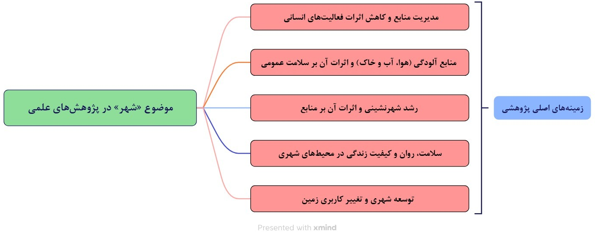
شکل (6). زمینه‌های اصلی پژوهش محققان کشور ایران در موضوع شهر
منبع: یافته‌های پژوهش، 1404

همچنین براساس تحلیل هم‌رخدادی کلمات کلیدی و برای فهم دقیق‌تر ماهیت مسائل و چالش‌های شهری ایران به ارائه جدول 8 پرداخته می‌شود. این یافته کمک می‌کند تا مشخص شود که هرکدام از کلمات کلیدی مربوط به کدام یک از ابعاد و زیرنظام‌های شهری بوده و چه الگوهایی از مسائل شهری در کشور ایران برجسته شده‌اند.

جدول (8). طبقه‌بندی زیرنظام مسائل شهری براساس هم‌رخدادی کلمات کلیدی
زیر نظام مسائل شهری | کلمات کلیدی | فراوانی | درصد
طبیعی– اکولوژیک | ضایعات جامد شهری، محل دفن زباله، مدیریت پسماند، محیط‌زیست، فلزات سنگین، ذرات معلق، آب آشامیدنی، گرد و غبار، فاضلاب، خاک، دمای سطح زمین، جزیره گرمایی شهری، فضای سبز، آلودگی صوتی، تغییرات اقلیمی، آب‌های زیرزمینی، PAHs | 17 | 34
اجتماعی– سلامتی | شیوع، کووید-۱۹، اپیدمیولوژی، زنان، دانش‌آموزان، نوجوانان، کودکان، اضطراب، سلامت عمومی، افسردگی، سلامت روان، بارداری، چاقی، فعالیت بدنی، کیفیت زندگی، سالمندان، پزشک خانواده، نگرش، دانش | 19 | 38
سیاسی– مدیریتی | برنامه‌ریزی شهری، توسعه پایدار، تاب‌آوری شهری، آسیب‌پذیری، پایداری، کاربری زمین، زلزله | 7 | 14
کالبدی– فضایی | تحلیل مکانی، مکان‌یابی، رشد شهری، توسعه شهری، گسترش شهری، پراکندگی شهری، شهرنشینی | 7 | 14
جمع | - | 50 | 100
منبع: یافته‌های پژوهش، 1404

نتایج نشان می‌دهد که زیرنظام مسائل شهری در کشور عمدتاً در سه موضوع اساسی: بحران‌های طبیعی- اکولوژیک، چالش‌های اجتماعی- سلامتی، مسائل مدیریتی و کالبدی قرار دارد. کلمات کلیدی: ضایعات جامد شهری، محل دفن زباله، آلودگی هوا، فلزات سنگین، گرد و غبار، فاضلاب، دمای سطح زمین، جزیره گرمایی شهری، فضای سبز و تغییرات اقلیمی در زیرنظام طبیعی- اکولوژیک، نشان می‌دهد که شهرهای کشور ایران با شدت بالایی از چالش‌های محیطی مواجه‌اند و همین موضوع باعث شده تا بخشی از پژوهش‌ها بر پایه تهدیدهای زیست‌محیطی و پیامدهای آن بر مناطق شهری قرار گرفته باشد. در کنار این موارد، زیرنظام اجتماعی- فرهنگی نیز سهم مهمی را در ادبیات علمی داشته و کلماتی مانند: شیوع، کووید-۱۹، اضطراب، سلامت روان، افسردگی، کیفیت زندگی، سالمندان و فعالیت بدنی بیانگر آن است که سلامت جسمی و روانی ساکنان شهری در کشرمان نیز بخش جدایی‌ناپذیر تحلیل‌های مسائل شهری در کشور بوده است. در این میان، زیرنظام سیاسی- مدیریتی نیز با زمینه‌هایی مانند برنامه‌ریزی شهری، توسعه پایدار، تاب‌آوری، آسیب‌پذیری و کاربری زمین به ضرورت حکمرانی شهری و مدیریت ریسک اشاره دارد و نشان می‌دهد که بخشی از پژوهش‌ها به چگونگی مدیریت شهر در برابر مخاطرات طبیعی و انسانی پرداخته‌ شده است. همچنین کلمات کلیدی: تحلیل مکانی، مکان‌یابی، رشد شهری، توسعه شهری و پراکندگی شهری در زیرنظام کالبدی- فضایی بازتابی از تمرکز پژوهش‌ها بر الگوهای فضایی، گسترش فیزیکی و پیامدهای شهرنشینی در ایران است. مجموع این یافته‌ها نشان می‌دهد که مسائل شهری ایران از نگاه ادبیات علمی، درهم‌تنیده، چندبعدی و عمدتاً «بحران‌محور» هستند و مدیریت آن‌ها نیازمند رویکردی میان‌رشته‌ای، یکپارچه و توجه هم‌زمان به محیط جغرافیایی و جامعه است.
نتیجه‌گیری
در سال‌های اخیر، اهمیت «شهر» به‌عنوان اصلی‌ترین سکونتگاه‌های انسانی بیش از هر زمان دیگری است. شهرها امروز بخش عمده‌ای از تجربه زیسته انسان معاصر را شکل داده است. رشد سریع شهرنشینی، گسترش فعالیت‌های انسانی، فشار فزاینده بر منابع و زیرساخت‌ها و بروز چالش‌هایی همچون آلودگی هوا، بحران آب، تغییرات اقلیمی و ...، سبب شده که شهر به یک پدیده چندبعدی و میان‌رشته‌ای تبدیل شود. پژوهش به بررسی عملکردهای علمی، اثرگذاری محققان و زمینه‌های اصلی در موضوع شهر کشور ایران پرداخت. نتایج پژوهش نشان می‌دهد که در سال‌های اخیر حجم پژوهش‌های علمی مربوط به شهر در کشور ایران به‌طور قابل‌توجهی گسترش یافته است. اثرگذاری محققان در زمینه‌های تخصصی بهداشت محیط، زمین‌شناسی و اپیدمیولوژی نشان می‌دهد که جهت‌گیری علمی در این حوزه به سوی ملاحظات محیطی و سلامت شهری جهت‌گیری کند و این امر بیانگر شکل‌گیری رویکردی میان‌رشته‌ای در موضوع مورد نظر است. این زمینه‌ها هرچند به غنای مطالعات شهری و اثرگذاری آن در کشور ایران کمک کرده اما آنچه که حایز اهمیت است، جایگاه و عملکرد پایین زمینه‌های علمی و تخصصی برنامه‌ریزی شهری، شهرسازی، معماری و ... است. این وضعیت می‌تواند ناشی از تمرکز پژوهش‌های این حوزه‌ها بر مباحث نظری، کندی رشد تحقیقات بین‌المللی، محدودیت دسترسی به شبکه‌های علمی جهانی و یا پرداختن به موضوعات کم‌اهمیت‌تر باشد. ادامه و تداوم این شرایط نیز موجب می‌گردد تا دانش تخصصی «شهر» در کشور ایران از فهم عمیق نظری تضعیف گردد. همچنین یکی از مهم‌ترین بخش‌ یافته‌های تحقیق، شناسایی زمینه‌های اصلی موضوعی مربوط به شهر بود. براساس تحلیل هم‌رخدادی کلمات کلیدی، پنج زمینه اصلی در مقالات علمی وجود دارد که هرکدام بازتاب‌دهنده بخشی از چالش‌های واقعی در مناطق شهرهای کشور است. محیط‌زیست شهری و سلامت؛ بیشترین حجم پژوهش‌ها را داشته که رشد زمینه‌های آن ناشی از بحران‌های گسترده‌ آلودگی هوا، آب و منابع و تهدیدهای آن برای سلامت شهروندان شهری در کشور است. این موضوع می‌تواند نشان ‌دهد که محققان ایرانی، بیش از هر حوزه‌ای، نسبت به تهدیدهای زیست‌محیطی تمرکز داشته‌اند. در این زمینه گونزنوا و ناسیبولین (2018)، به طور مشخص بر نگرانی‌ و چالش‌های زیست‌محیطی؛ محمدی ده چشمه و همکاران (1403) بر حکمروایی و رحمانی و همکاران (1402) بر پایداری آن در مناطق شهری کشور ایران تأکید می‌کنند. یافته‌های این تحقیقات همسو با پژوهش بوده است. این یافته نشان می‌دهد که پژوهش‌های مربوط به شهر در کشور ایران همسو با تغییرات جهانی و چالش‌های محلی و ملی بوده است. با این حال، همین تمرکز می‌تواند موجب کم‌توجهی در پرداختن به سایر ابعاد و چالش‌های محیط شهری نیز باشد. در همین زمینه می‌توان پیشنهادات زیر را نیز بیان کرد:
- تقویت گروه‌ها و نشست‌های تخصصی در دانشگاه‌ها در کشورمان می‌تواند موجب شناخت مسائل حیاتی و آشنا نمودن محققان نسبت به موضوعات شهری و شهرنشینی گردد.
- توسعه و یا افزایش منابع و حمایت از طرح‌های پژوهشی کاربردی در کشورمان و در موضوع شهر، می‌تواند به انجام پژوهش‌های مسئله‌محور و تأثیرگذاری بیشتر مقالات علمی گردد.
- گسترش همکاری‌های بین‌رشته‌ای و بین‌بخشی در زمینه رشته‌ها و تخصص‌های دانشگاه‌هی می‌تواند به ایجاد بسترهای مناسب در توسعه تحقیقات علمی در موضوع شهر در کشورمان گردد.
- افزایش دسترسی پژوهشگران به پایگاه‌های اطلاعاتی و شبکه‌های علمی بین‌المللی از طریق تأمین منابع اطلاعاتی، حمایت از حضور در مجامع علمی و تسهیل ارتباطات علمی جهانی نیز می‌تواند به توسعه همکاری‌های علمی در کشورمان گردد.
تقدیر و تشکر
نویسندگان از داوران محترم نشریه برای داوری مقاله تشکر و قدردانی می‌کنند.
ملاحظات اخلاقی
نویسندگان اصول اخلاقی را در انجام و انتشار این پژوهش علمی رعایت نموده‌اند و این موضوع مورد تأیید همه آنهاست.
مشارکت نویسندگان
جمع‌آوری داده‌ها: تاج‌الدین کرمی، وحید خشنا مستعلی بیگلو و هدیه مولایاری؛ تهیه گزارش پژوهش: وحید خشنا مستعلی بیگلو و هدیه مولایاری؛ تحلیل داده‌ها: تاج‌الدین کرمی، وحید خشنا مستعلی بیگلو و هدیه مولایاری.
تعارض منافع
بنا بر اظهار نویسندگان این مقاله تعارض منافع ندارد.
حامی مالی
این پژوهش حامی مالی نداشته است.
منابع
ادیبی، حسین. (1355). تعریف شهر. محله مطالعات جامعه‌شناختی، 4(6): 33- 22. https://10.22059/jsr.1976.93757
اسکندری، امین؛ موسوی، سیدحسن؛ فیلی، اردلان و ثابت، عباس. (1399). تأثیر شهر هوشمند بر کیفیت زندگی شهری. نخستین کنفرانس بین‌المللی مدیریت، اخلاق و کسب‌وکار، شیراز. https://civilica.com/doc/1117906/
آیینی، محمد؛ ذبیحی، حسین و سعیده زرآبادی، زهراسادات. (1398). بررسی چالش‌های نظام مدیریت شهری در شهرهای جدید ایرانی. مجله اقتصاد و مدیریت شهری، 7(3): 18- 1. http://iueam.ir/article-1-1242-fa.html
بردبار، مهرداد. (1388). نگاهی به روند توسعه شهرنشینی و نقش شهرهای کوچک در ایران. مجله مطالعات مدیریت شهری، 1(2): 106- 93. https://sanad.iau.ir/Journal/ums/Article/824814
پوراحمد، احمد؛ زیاری، کرامت الله؛ و صادقی، علیرضا. (1397). تحلیل فضایی مؤلفه‌های تاب‌آوری کالبدی بافت‌های فرسوده شهری در برابر زلزله (مطالعه موردی: منطقة 10 شهرداری تهران). مجله برنامه‌ریزی فضایی، 8(1): 130- 111. https://doi.org/10.22108/sppl.2018.109941.1178
حاتمی، احمد؛ پرویزی، سمیه و اکبری منفرد، بهاره. (1401). ارزیابی ابعاد و شاخص های تاب‌آوری شهری در بافت فرسوده شهر بروجرد. مجله پژوهش‌های جغرافیای اقتصادی، 3(9): 58- 39. https://dor.isc.ac/dor/20.1001.1.27173747.1401.3.9.2.3
حاتمی، افشار؛ ساسان پور، فرزانه، زیپارو، آلبرتو و سلیمانی، محمد. (۱۴۰۰). شهر هوشمند پایدار: مفاهیم، ابعاد و شاخص‌ها. مجله تحقیقات کاربردی علوم جغرافیایی، 21(60): 339- 315. https://jgs.khu.ac.ir/article-1-3122-fa.html
خانپور، سعید؛ ذبیحی، حسین؛ نوری، سیدعلی. (1400). مؤلفه‌های مشارکت شهروندی در شهر هوشمند؛ نمونه موردی کلانشهر تهران. مجله جغرافیایی سرزمین، 18(72): 17- 1. https://2.189.160.148/fa/article/506071
رباطی، مریم و عتاب، فریده. (1389). آثار محیط زیستی احداث تونل مشترک تأسیسات شهری (مطالعه موردی: منطقة 22 تهران). مجله محیط‌شناسی (محیط زیست)، 2(54): 68- 59. https://journals.ut.ac.ir/article_21474.html
رجبی جورشری، مجید؛ امیرعضدی، طوبی؛ سرور، رحیم و توکلی‌نیا، جمیله. (1402). ارزیابی تحقق شهر هوشمند با تأکید بر رویکرد کیفیت زندگی شهری مورد مطالعه: منطقه 2 شهر تهران. مجله تحقیقات کاربردی در علوم جغرافیایی، 23(70): 504- 487. http://jgs.khu.ac.ir/article-1-4187-fa.html
رحمانی، محمد؛ عبدی، کمیل و محمدی، احمد. (1402). تجزیه و تحلیل پایداری زیست‌محیطی محلات شهر همدان براساس مقایسۀ روش‌های تصمیم‌گیری چندمعیاره و دیدگاه ساکنین. مجله مطالعات ساختار و کارکرد شهری، 10(36): 283- 259. https://doi.org/10.22080/usfs.2023.25037.2339
رهنمایی، محمدتقی. (1367). توسعه شهر تهران و تحول در ساختارهای مناطق روستایی اطراف. مجله تحقیقات جغرافیایی، 16: 55- 25. https://www.noormags.ir/view/fa/articlepage/173753
ریاضی، سید ابوالحسن. (1392). شهر؛ پدیده‌ای میان رشته‌ای. مجله مطالعات میان رشته‌ای در علوم انسانی، 6(1): 115- 101. https://doi.org/10.7508/isih.2014.21.005
سرگلزایی، صدیقه؛ یغفوری، حسین؛ و رضایی، محمدرضا. (1402). مفهوم‌سازی نظری شهر شکننده و ارائه ابعاد و شاخص‌های سنجش آن با استفاده از رویکرد فرا ترکیب. مجله دانش شهرسازی، 7(4):70-52. https://doi.org/10.22124/upk.2024.24671.1868
ضرابی، اصغر؛ و رخشانی نسب، حمیدرضا. (1389). روند مهاجرپذیری و مهاجرفرستی شهرهای ایران در دو دهه اخیر. مجله رفاه اجتماعی، 10(39): 272- 247. https://refahj.uswr.ac.ir/article-1-329-fa.html
عبدی دانشپور، زهره و شفیعی، امیر. (1397). تحلیل نابرابری فضایی در سیستم مسکونی شهر تهران؛ بررسی دگرگونی قیمت مسکن در دوره زمانی 1370 تا 1395. مجله جغرافیا و توسعه، 16(52): 292- 267. https://doi.org/10.22111/gdij.2018.4132
قائمی، لاله. (1396). بازآفرینی بافت فرسوده با استناد به رویکرد محله- مبنا (نمونه موردی: محدوده از محله زینبیه شرق شهر زنجان). پایان‌نامه کارشناسی ارشد، رشته شهرسازی، دانشگاه بین‌المللی امام خمینی. https://ganj.irandoc.ac.ir/#/articles/20a4a2fa4252deb3c30ae45d25bd626b
کرمی‌خواه، بهرام؛ سلیمانی مهرنجانی، محمد و علی‌اکبری، اسماعیل. (1398). بررسی و تحلیل روند تحولات نظام شهری مطالعه موردی: استان کرمانشاه. مجله شهر پایدار، 2(1): 92- 79. https://10.22034/jsc.2019.92275
محمدی ده چشمه، مصطفی؛ فدائی جزی، فهیمه و پناهی، طوبی. (1403). سنجش اَبَر چالش‌های حکمروایی زیست‌محیطی در کلانشهر اهواز. مجله مخاطرات محیط طبیعی، 13(42): 14- 1. https://doi.org/10.22111/jneh.2024.47243.2001
نصیری زارع، سعید؛ ریاحی، وحید؛ و افراخته، حسن. (1404). رهیافتی بر موضوع کشاورزی هوشمند متمرکز بر پژوهش‌های علمی در پایگاه اسکوپوس. مجله پژوهش‌های روستایی، 16(3): 89- 73. https://doi.org/10.22059/jrur.2025.375780.1939
نصیری زارع، سعید؛ و کرم، امیر. (1401). فرا روشی برای شناسایی موضوع تحقیقات علمی در فرونشست زمین (یک تحقیق با رویکرد علم‌سنجی). مجله جغرافیا و مخاطرات محیطی، 11(4): 19- 1. https://doi.org/10.22067/geoeh.2022.75885.1202
یوسفی‌فر، شهرام. (1389). الگوهای پیدایش شهر و شهرنشینی در تاریخ ایران. مجله تاریخ ایران، 64(5): 170- 145. https://dor.isc.ac/dor/20.1001.1.20087357.1389.3.1.7.2
References
Abdi Daneshpour, Z., & Shafiei, A. (2018). Analysis of spatial inequality in the residential system of Tehran; A study of housing price changes during the period 1991-2016. Journal of Geography and Development, 16(52): 267-292. https://doi.org/10.22111/gdij.2018.4132 (In Persian)
Adibi, H. (1976). Definition of the city. Sociological Studies Neighborhood, 4(6): 22-33. https://10.22059/jsr.1976.93757 (In Persian)
Aristovnik, A., Ravšelj, D., & Umek, L. (2020). A bibliometric analysis of COVID-19 across science and social science research landscape. Sustainability, 12(21), 9132. https://doi.org/https://doi.org/10.3390/su12219132
Ayini, M., Zabihi, H., & Saeideh Zarabadi, Z. (2020). Examining the challenges of the urban management system in new Iranian cities. Journal of Urban Economics and Management, 7(3): 1-18. http://iueam.ir/article-1-1242-fa.html (In Persian)
Bordbar, M. (2009). A look at the process of urbanization development and the role of small cities in Iran. Journal of Urban Management Studies, 1(2): 93-106. https://sanad.iau.ir/Journal/ums/Article/824814 (In Persian)
Colavizza, G., Costas, R., Traag, V. A., van Eck, N. J., van Leeuwen, T., & Waltman, L. (2021). A scientometric overview of CORD-19. Plos One, 16(1), e0244839. https://doi.org/https://doi.org/10.1371/journal.pone.0244839
Eskandari, A., Mousavi, S. H., Fili, A., & Sabet, A. (2021). The impact of smart city on the quality of urban life. First International Conference on Management, Ethics and Business, Shiraz. https://civilica.com/doc/1117906/ (In Persian)
Gunzenova, K., & Nasibulina, A. (2018). Enhancing a Mechanism of Transition to Sustainable Development: Environmental Justice and the Inherent Value of Nature. European Research Studies, 21(3), 648-658. https://www.ersj.eu
Hasan, N., & Singh, M. (2016). Mapping the Research Collaboration of India and China: A Scientometric Study. International Research: Journal of Library and Information Science, 6(2). https://irjlis.com/mapping-the-research-collaboration-of-india-and-china-a-scientometric-study. https://www.researchgate.net
Hatami, A., Parvizi, S. & Akbari Monfared, B. (2018). Evaluation of dimensions and indicators of urban resilience in dilapidated textures of Borujerd city. Journal of Economic Geography Research, 3(9): 39-58. https://dor.isc.ac/dor/20.1001.1.27173747.1401.3.9.2.3 (In Persian)
Hatami, A., Sasanpour, F., Ziparo, A. & Soleimani, M. (2022). Sustainable smart city: concepts, dimensions and indicators. Journal of Applied Research in Geographical Sciences, 21(60): 315-339. https://jgs.khu.ac.ir/article-1-3122-fa.html (In Persian)
Jones, P., Isakjee, A., Jam, C., Lorne, C., & Warren, S. (2017). Urban landscapes and the atmosphere of place: Exploring subjective experience in the study of urban form. Urban Morphology, 21(1), 29–40. https://doi.org/https://doi.org/10.51347/jum.v21i1.4116
Karmikhah, B., Soleimani Mehranjani, M., & Ali Akbari, I. (2019). Study and analysis of the process of urban system changes, case study: Kermanshah province. Journal of Sustainable City, 2(1): 79-92. https://10.22034/jsc.2019.92275 (In Persian)
Khanpour, S., Zabihi, H., Nouri, S. A. (2022). Components of Citizen Participation in Smart City; Case Study of Tehran Metropolis. Geographical Journal of the Land, 18(72): 1-17. https://2.189.160.148/fa/article/506071 (In Persian)
Martí, P., García-Mayor, C., & Serrano-Estrada, L. (2019). Identifying opportunity places for urban regeneration through LBSNs. Cities, 90, 191–206. https://doi.org/10.1016/j.cities.2019.02.001
Mohammadi Deh Cheshmeh, M., Fadaei Jezi, F., & Panahi, T. (2024). Assessing the environmental governance mega-challenges in the metropolis of Ahvaz. Journal of Natural Environmental Hazards, 13(42): 1-14. https://doi.org/10.22111/jneh.2024.47243.2001 (In Persian)
Nasire Zare, S., Riahi, V., & Afrakhte, H. (2025). An approach to the topic of smart agriculture focused on scientific research in the Scopus database. Journal of Rural Studies, 16(3): 73-89. https://doi.org/10.22059/jrur.2025.375780.1939 (In Persian)
Nasire Zare, Saeid; & Karam, Amir. (2023). A Meta-Method for Identifying the Subject of Scientific Research on Land Subsidence using Scientometric Approach. Journal of Geography and Environmental Hazards, 11(4), 19-1. https://doi.org/10.22067/geoeh.2022.75885.1202 (In Persian)
Panat, R. (2014). On the data and analysis of the research output of India and China: India has significantly fallen behind China. Scientometrics, 100(2), 471–481. https://doi.org/https://doi.org/10.1007/s11192-014-1236-4
Pourahmad, A., Ziari, K., & Sadeghi, A. (2018). Spatial analysis of physical resilience components of dilapidated urban textures against earthquakes (case study: District 10 of Tehran Municipality). Journal of Spatial Planning, 8(1): 111-130. https://doi.org/10.22108/sppl.2018.109941.1178 (In Persian)
Qaemi, L. (2017). Recreating the worn-out texture based on the neighborhood-based approach (case study: the area of ​​Zeinabieh neighborhood in the east of Zanjan). Master's thesis, Urban Planning, Imam Khomeini International University. https://ganj.irandoc.ac.ir/#/articles/20a4a2fa4252deb3c30ae45d25bd626b (In Persian)
Rahmani, M., Abdi, K. & Mohammadi, A. (2024). Environmental sustainability analysis of Hamadan city neighborhoods based on a comparison of multi-criteria decision-making methods and residents' perspectives. Journal of Urban Structure and Function Studies, 10(36): 259-283. https://doi.org/10.22080/usfs.2023.25037.2339 (In Persian)
Rahnami, M. T. (1988). Development of Tehran city and changes in the structures of surrounding rural areas. Journal of Geographical Research, 16: 25-55. https://www.noormags.ir/view/fa/articlepage/173753 (In Persian)
Rajabi Joorshari, M., Amir-Azdi, T., Sarvar, R., & Tavakolinia, J. (2024). Evaluation of the Realization of Smart City with Emphasis on the Urban Quality of Life Approach. Case Study: Tehran Area 2. Journal of Applied Research in Geographical Sciences, 23(70): 487-504. http://jgs.khu.ac.ir/article-1-4187-fa.html (In Persian)
Riyazi, S. A. (2014). City; an interdisciplinary phenomenon. Journal of Interdisciplinary Studies in the Humanities, 6(1): 101-115. https://doi.org/10.7508/isih.2014.21.005 (In Persian)
Robati, M., & Atab, F. (2010). Environmental Effects of Construction of a Shared Tunnel for Urban Facilities (Case Study: Tehran Area 22). Journal of Ecology (Environment), 2(54): 59-68. https://journals.ut.ac.ir/article_21474.html (In Persian)
Sahil, & Sood, S. K. (2021). Scientometric analysis of natural disaster management research. Natural Hazards Review, 22(2), 4021008. https://doi.org/https://doi.org/10.1061/(ASCE)NH.1527-6996.0000447
Sargolzaei, S.., Yaghfouri, H., & Rezaei, M. R. (2023). Theoretical conceptualization of the fragile city and presentation of its dimensions and indicators of measurement using a meta-combination approach. Journal of Urban Planning Science, 7(4):52-70. https://doi.org/10.22124/upk.2024.24671.1868 (In Persian)
Sianes, A., Vega-Muñoz, A., Tirado-Valencia, P., & Ariza-Montes, A. (2022). Impact of the Sustainable Development Goals on the academic research agenda. A scientometric analysis. PLoS One, 17(3), e0265409. https://doi.org/https://doi.org/10.1371/journal.pone.0265409
Sun, Y., Li, C., Zhao, Y., & Sun, J. (2021). Trends and developments in oral health literacy: a scientometric research study (1991–2020). BDJ Open, 7(1), 1–10. https://doi.org/https://doi.org/10.1038/s41405-021-00066-5
Sweileh, W. M. (2019). A bibliometric analysis of health-related literature on natural disasters from 1900 to 2017. Health Research Policy and Systems, 17(1), 1–11. https://doi.org/https://doi.org/10.1186/s12961-019-0418-1
Xie, H., Zhang, Y., Zeng, X., & He, Y. (2020). Sustainable land use and management research: A scientometric review. Landscape Ecology, 35(11), 2381–2411. https://doi.org/https://doi.org/10.1007/s10980-020-01002-y
Yousef Far, S. (2010). Patterns of city emergence and urbanization in Iranian history. Journal of Iranian History, 64(5): 145-170. https://dor.isc.ac/dor/20.1001.1.20087357.1389.3.1.7.2 (In Persian)
Zarrabi, A., & Rakhshani-Nasab, H. R. (2010). The trend of immigration and emigration in Iranian cities in the last two decades. Journal of Social Welfare, 10(39):247-272. https://refahj.uswr.ac.ir/article-1-329-fa.html (In Persian)
Zhao, L., Tang, Z., & Zou, X. (2019). Mapping the knowledge domain of smart-city research: A bibliometric and scientometric analysis. Sustainability, 11(23), 6648. https://doi.org/https://doi.org/10.3390/su11236648

. Martí et al
. Jones et al
. Hasan & Singh
. Panat
. Sahil & Sood
. Sun et al
. Sweileh
. Zhao et al
. Sianes et al
. Xie et al
. Colavizza et al
. Aristovnik et al
. Arsanjani, Helbich, Kainz, & Boloorani
. Gunzenova & Nasibulina

